Федеральное государственное образовательное бюджетное   
учреждение высшего образования

**«Финансовый университет при Правительстве Российской Федерации»**

**(Финансовый университет)**

Колледж информатики и программирования

**ОТЧЕТ   
по лабораторной работе**

**Лабораторная работа №1**

**Студента:** Бабич Вероника Игоревна

**Дисциплина /Профессиональный модуль: Компьютерные сети**

|  |  |  |
| --- | --- | --- |
| **Группа: 2ИСИП-121** |  | **Преподаватель:** |
|  |  | ______________/И.В.Сибирев/ |
|  |  | **Дата выполнения:** |
|  |  | 25.02. 2023 г. |
|  |  | **Оценка за работу: ____________** |

Москва   
2023

**Лабораторная работа №1**

**Цель работы:** научиться применять некоторые настройки роутера через веб-интерфейс 192.168.1.1

**Задание:**

1. Подключиться к роутеру Keenetic City-6090 и выйти на сайт администрирования роутера 192.168.1.1
2. Изучить возможности роутера
3. Заблокировать доступ одногруппнику в интернет, к вайфаю
4. Описать разницу между включенным и выключенным широковещательным SSID
5. Вернуть настройки к предыдущим

**Ход работы:**

**Задание 1**

Подключаемся к роутеру и выхожу на сайт администрирования 192.168.1.1

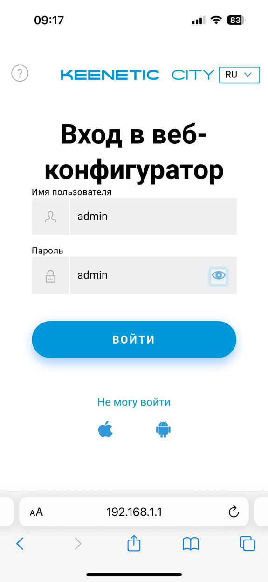

**Задание 2**

Изучаем возможности роутера, это можно сделать в разделе «О системе»

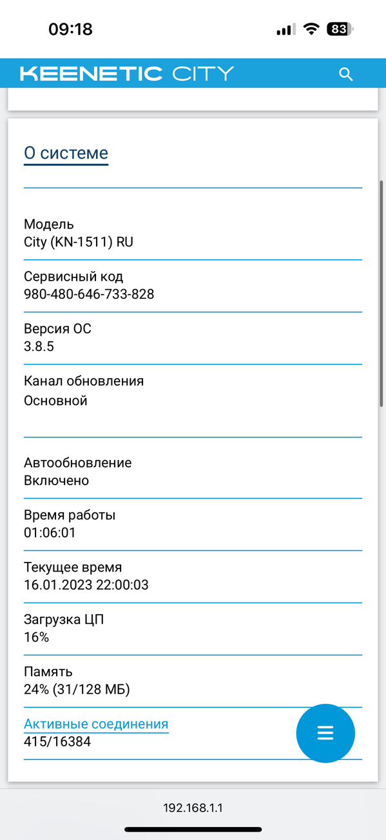

**Задание 3**

Изучаем список устройств и выбираем потенциальную «жертву»

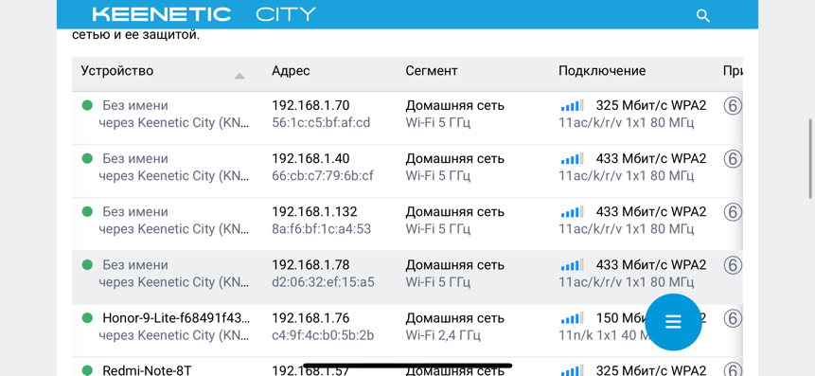

Меняем политику доступа на «Без доступа в интернет»

**Задание 4**

Вещание SSID, или Broadcast — это ретрансляция wifi сигнала, при котором его название видно всем беспроводным сетевым адаптерам, которые находятся в зоне приема. Суть скрытой сети wifi с невидимым SSID в том, что если кто-то захочет нелегально подобрать ключ и использовать ваш интернет в своих целях, то ее не увидят в списке доступных для подключения сигналов

**Задание 5**

Настройки все вернули в состояние до нашего вмешательства, честно